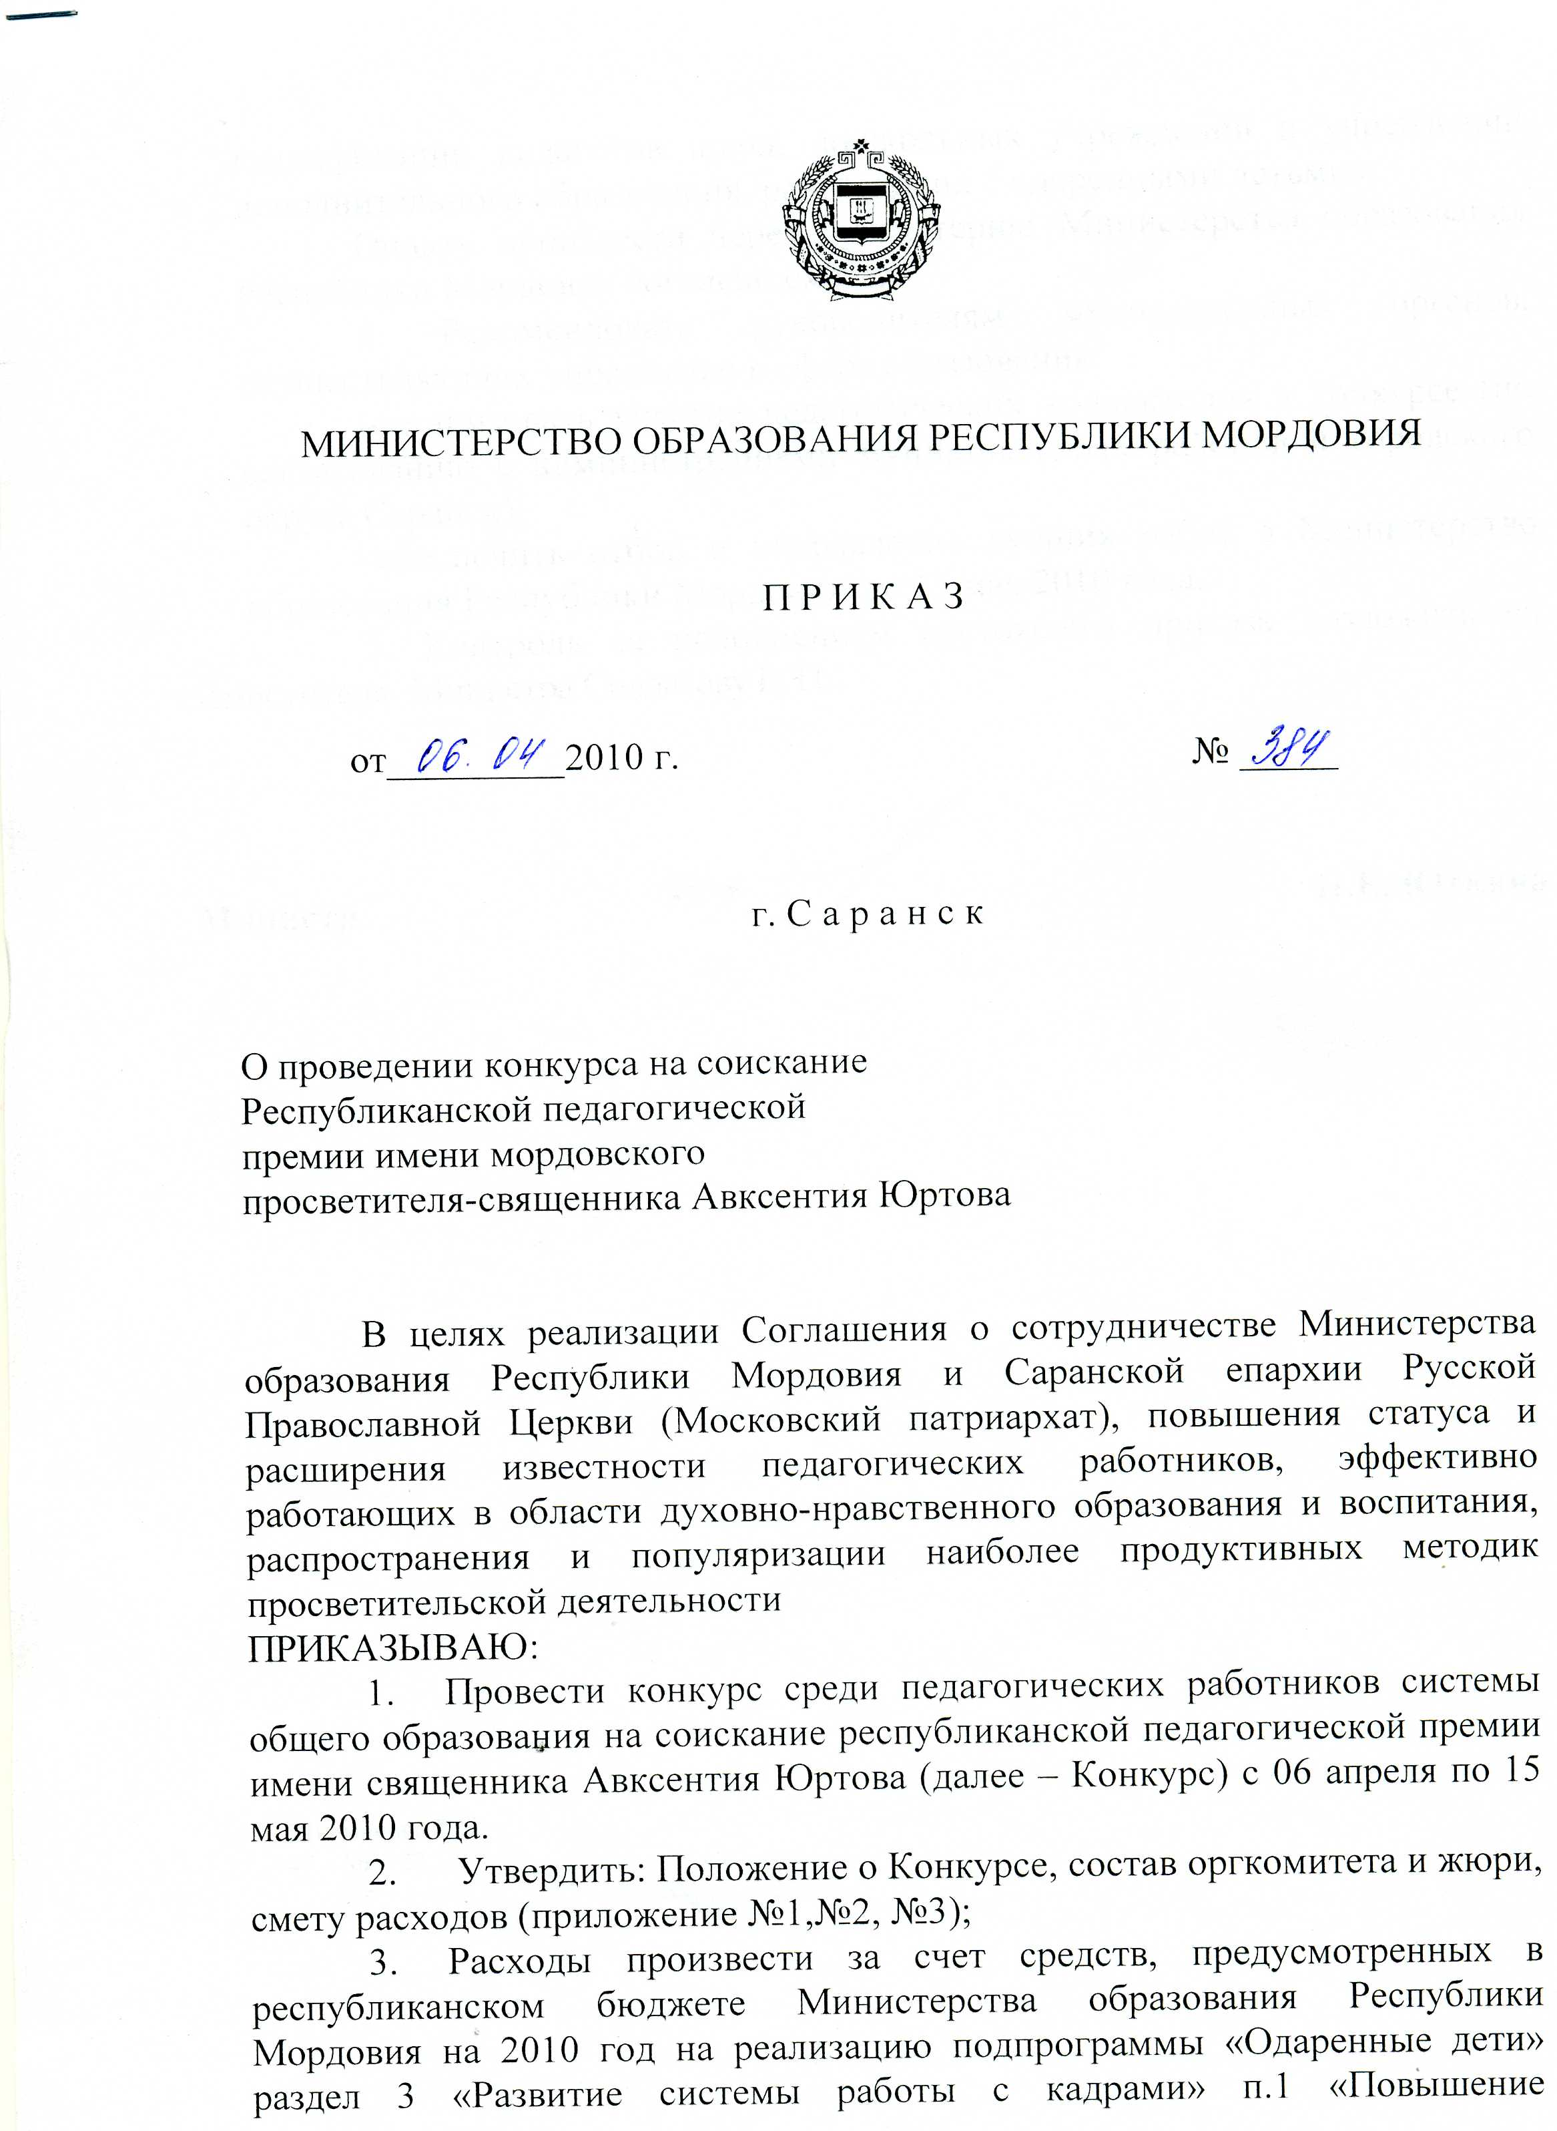

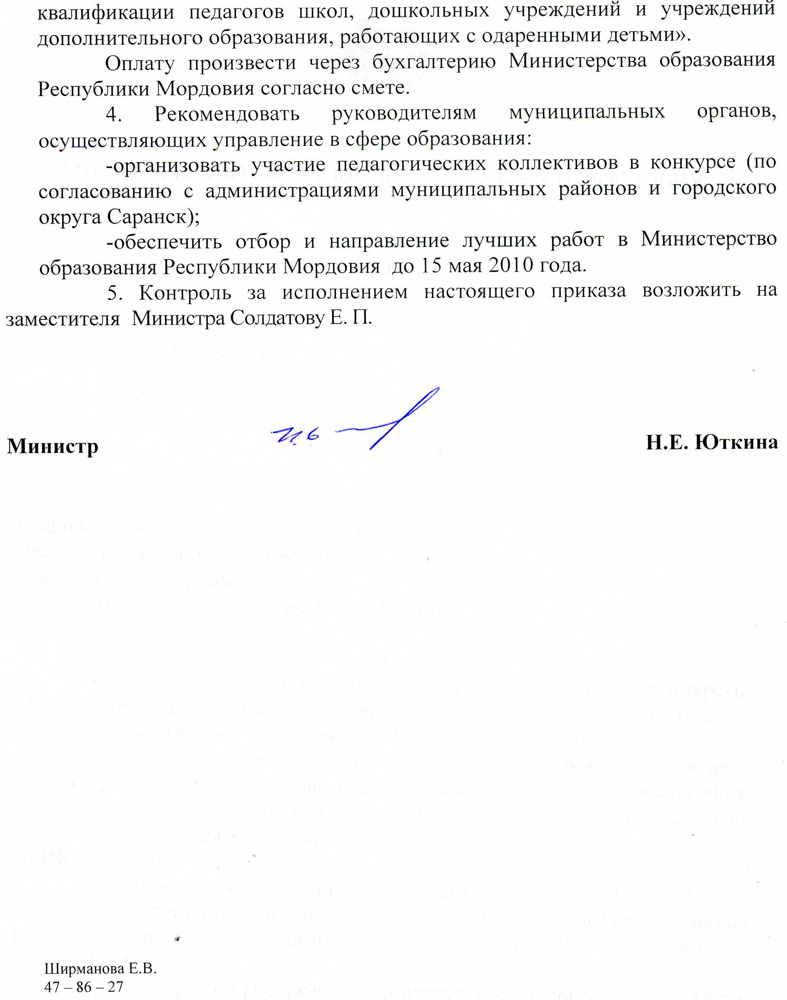

Положение
о республиканской педагогической премии имени священника Авксентия Филлиповича Юртова (1854-1916)

1. Общие положения
1.1. Конкурс на соискание Республиканской педагогической премии имени священника Авксентия Юртова (далее - Конкурс) проводится среди педагогических работников государственных и негосударственных образовательных учреждений системы образования Республики Мордовия. По итогам Конкурса присуждается звание Лауреата педагогической премии имени священника Авксентия Юртова(1854-1916), известного мордовского просветителя и переводчика, автора первого «Букваря для мордвы-эрзи» (1884 г.).
- Конкурс является республиканским этапом Всероссийского конкурса в области педагогики, воспитания и работы с детьми школьного возраста и молодёжью до 20 лет на соискание премии «За нравственный подвиг учителя».
- Конкурс проводится с целью повышения статуса и расширения известности педагогических работников, эффективно работающих в области духовно-нравственного образования и воспитания. Конкурс имеет следующие задачи:
- обобщение лучших образцов духовно-нравственного образования и воспитания;
- проведение экспертизы и отбор эффективных практик духовно-нравственного образования и воспитания, формирование республиканской базы данных об образовательных и воспитательных технологиях в данной сфере;
- распространение и популяризация наиболее продуктивных методик духовно-нравственного образования и воспитания.
1.4. Конкурс посвящается 405-летию со дня рождения Святейшего Патриарха Никона (1605 - 1681) и проводится по следующим направлениям просветительской деятельности:
- разработка авторских курсов, программ, создание учебно-методических пособий и комплексов с использованием в образовательном процессе исторических, краеведческих, литературоведческих, агиографических и иных материалов преимущественно по предмету «Основы православной культуры»;
- внеурочная воспитательная работа - участие в восстановлении храмов и святых мест, проведение исторических и краеведческих исследований, экспедиций, паломнических поездок, разработка силами юных экскурсоводов экскурсионных и паломнических маршрутов по историческим и святым местам Республики Мордовия, иная деятельность в данном направлении;
- просветительская деятельность создание родительских клубов, разработка
методических материалов по проведению совместных мероприятий с родителями, детьми, ветеранами, деятелями науки и культуры, священнослужителями, другие формы работы, направленные на совместную работу по духовному просвещению.
1.5. Жюри Педагогической премии состоит из православных деятелей культуры, светской и богословской науки, образования, общественных деятелей и духовенства.
1.6.Лицам, победившим в Конкурсе, на основании решения жюри Конкурса присуждается звание Лауреата педагогической премии им. священника Авксентия Юртова с вручением диплома и денежной премии. Дипломантам Конкурса вручается диплом и поощрительный подарок. Лучшие работы будут опубликованы в официальном издании Министерства образования Республики Мордовия журнале «Народное образование РМ», размещены на сайтах http://edurm.ru http://minobrazrm.e-mordovia.ru, http:// www.cpmm.ru.
  - Денежная премия обеспечивается за счет учредителей Конкурса, а также добровольных жертвователей и составляет не менее 5,0 тыс. рублей по каждому направлению просветительской деятельности.
1.8. Решение о результатах Конкурса на соискание премии им. священника Авксентия Юртова объявляется не позднее 20 мая 2010 года. Награждение победителей Конкурса пройдет на торжественной церемонии в Свято-Феодоровском кафедральном соборе г. Саранска 24 мая 2010 года в Международный день славянской письменности и культуры.
2. Требования к оформлению документов на Конкурс
2.1.Ходатайство об участии в Конкурсе инициируется трудовым коллективом (органом самоуправления) образовательного учреждения по основному месту работы кандидата и (или) православным приходом и подаётся на Конкурс в виде заявки на участие в Конкурсе.
Образовательное учреждение и православный приход могут выдвинуть только одну заявку, в которой указывается один педагог - автор разработки.
2.2. Вместе с заявками на участие в Конкурсе в рабочую группу предоставляется следующий
пакет документов:
примерный план открытого урока, классного часа, учебной экскурсии, родительского собрания или иной материал, который может быть предложен для распространения и внедрения в практику;
ходатайство образовательного учреждения или протокол собрания его трудового коллектива (органа самоуправления) о выдвижении кандидата;
ходатайство православного прихода о выдвижении кандидата;
два-три отзыва (рекомендации) с оценкой профессионального уровня заявителя.
2.3. К содержанию заявки и примерного плана «открытого» мероприятия предъявляются
следующие требования:
соответствие православной традиции и направлениям деятельности, заявленным в пункте 1.3 настоящего Положения;
актуальность работы для духовного образования и воспитания;
профессиональный уровень работы;
возможность внедрения результатов работы в практику педагогической деятельности образовательных учреждений всех видов.
2.4. К оформлению заявки и примерного плана «открытого» мероприятия предъявляются
следующие требования:
общий объем ограничен 6 страницами 14 кеглем через 1,5 интервала; предоставляется аннотация на 1 страницу.
2.5. К рассмотрению принимаются заявки по педагогическим разработкам, уже внедренным в
учебно-воспитательный процесс образовательного учреждения.
3. Порядок проведения Конкурса
3.1. Заявки, включающие предложения по их апробации, предоставляются в Жюри Конкурса,
секретарю жюри Конкурса ведущему специалисту Министерства образования Республики Мордовия
Ширмановой Е.В. (каб. №518 Министерства образования РМ, ул. Коммунистическая, 33, тел: 47-86-
27) или главному методисту Отдела религиозного образования Саранской епархии Паршиной Н.В.
(2-этаж, кабинет ОРО, г. Саранск, ул. Саранская, 67, тел: 47-07-69). Каждая поступившая заявка
проходит регистрацию и проверку на соответствие условиям Конкурса. В результате первичного
отбора исключаются заявки:
- поданные организациями, чей юридический статус не соответствует условиям Конкурса;
- не имеющие полного комплекта необходимой документации.

- Работы, допущенные до участия в Конкурсе, но не победившие в нём, могут принимать
участие в Конкурсе следующего года на общих основаниях.
- Заявки на участие в Конкурсе и прилагаемые к ним документы подаются как
в печатном, так и в электронном виде, на дискете, записанные в программе \\^т\\^ог<1.
- Утверждение результатов Конкурса осуществляет жюри Конкурса
3.5. Результаты Конкурса освещаются ведущими СМИ Республики Мордовия. Всем
участникам Конкурса отправляются сообщения о результатах Конкурса.
3.6. Конечный срок подачи заявок - 15 мая 2010 г. до 18 часов (время московское).
Поданные с опозданием заявки к участию в Конкурсе не допускаются. Организаторы
Конкурса не несут ответственности за плохо работающую почтовую службу.
3.7. Заявки, оформленные с нарушениями требований настоящего Положения, к участию в Конкурсе не допускаются.
Отклоненные заявки жюри не рецензирует и не вступает по их поводу в переписку и переговоры.
Координационный совет Конкурса:
г. Саранск, ул. Коммунистическая, д.33, Министерство образования Республики Мордовия, каб. №. 518, тел. (834-2) 47-86-27, е-mail:morm-do @yandex.ru

Форма заявки:
РЕСПУБЛИКАНСКАЯ ПЕДАГОГИЧЕСКАЯ ПРЕМИЯ ИМЕНИ СВЯЩЕННИКА АВКСЕНТИЯ ЮРТОВА
РЕКОМЕНДАЦИИ ПО ОФОРМЛЕНИЮ ЗАЯВКИ
1. Титульный лист подаваемой заявки обязательно должен включать следующую
информацию:
- название организации (учреждения), от которой подаётся заявка (основное место работы номинанта)
- Юридический статус организации-заявителя, данные руководителя организации (ФИО, контакты)
- Конкурсное направление деятельности
- Контактная информация, включающая:

- юридический адрес организации, инициирующей заявку;
- физический адрес организации;
- номера телефона, факса;
- адрес электронной почты.
• Фамилию, имя, отчество и контактную информацию номинанта, должность в организации,
звания (если имеются) (тел./факс, е-таП):
- Краткая аннотация работы (не более одной страницы)
- Актуальность и новизна (отличительные особенности) работы
- Содержание работы
5. Соответствие достигнутого результата поставленным целям

